*Государственное*  *казенное дошкольное образовательное*

*Учреждение «Детский сад № 25 «Рябинка»*

**« СКАЗКОТЕРАПИЯ С ДЕТЬМИ С ОВЗ»**

КОНСУЛЬТАЦИЯ ДЛЯ ПЕДАГОГОВ:

Подготовила: педагог-психолог Ардарская М.И.

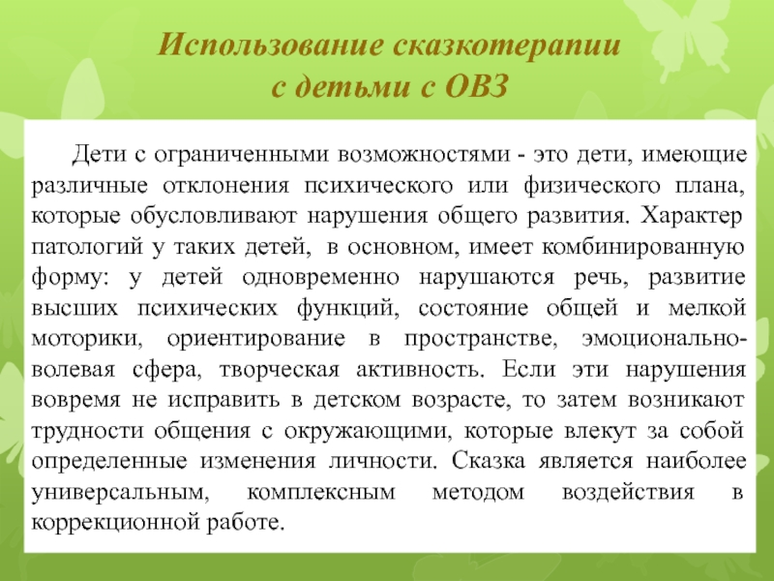

Сказкотерапия - метод, использующий сказочную форму для интеграции личности, развития творческих способностей, расширения сознания, совершенствования взаимодействий с окружающим миром. В **коррекционной работе с детьми с ОВЗ** положительную роль играют совместные занятия проводимые **логопедом и музыкальным руководителем**, являющие собой систему, включающую движение, **музыку и речь**. Правильно и хорошо организованная **музыкальная** деятельность помогает эффективно развивать как неречевые так и речевые функции.

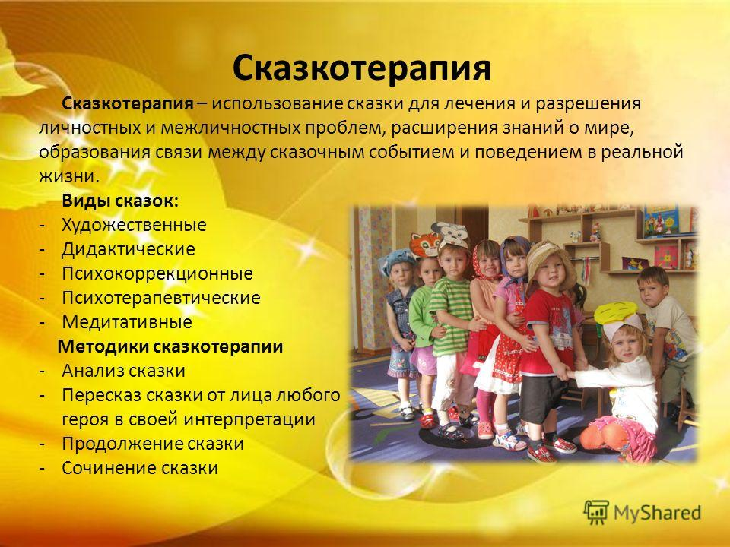

Все дети с ОВЗ быстро отвлекаются,  утомляются, не удерживают в памяти задания. Не всегда доступны детям логические и временные связи между предметами и явлениями. Не все дети внимательно слушают **музыку**. Одни могут отвлекаться во время пения, другие – вообще не испытывают интереса к образовательной деятельности. С такими профессиональными трудностями мы столкнулась в своей практике. Именно эти особенности детей с ОВЗ диктуют основную цель использования  приёмов сказкотерапии: всестороннее, последовательное развитие речи детей и связанных с ней психических процессов.

Для работы с такими детьми  включение элементов сказкотерапии (**сказка**, иллюстрируемая **музыкой)** позволяет решать  разнообразные  задачи:

1. Коррекционно-образовательные задачи: развивать речь **(развитие всех компонентов речи в целом) (все компоненты, относящиеся как к звуковой, так и смысловой сторонам)**; развитие фонематического восприятия; работа над артикуляцией, автоматизацией, дифференциацией звуков, введением их в свободную речь; совершенствование слоговой структуры слова; уточнение структуры предложения**; совершенствование связных высказываний** (строить распространённые предложения, совершенствовать диалогическую речь, умение пересказывать и рассказывать сказки, придумывать конец к сказкам, сочинять свои.
2. **Коррекционно - воспитательные задачи:** воспитание духовности, любви к природе, гуманности, скромности, доброты, внимания, выдержки, ответственности, патриотизма.
3. **Коррекционно - развивающие задачи: развитие познавательных процессов (**мышления, памяти, воображения, ощущения, фантазии); **развитие просодической стороны речи** (развитие темпо-ритмической стороны речи, работа над правильным дыханием, голосом,  паузацией, дикцией, интонацией); развитие умения передавать образ через мимику, жест и движение; обучать приёмам вождения персонажей сказки в настольном театре, театре мягкой игрушки, пальчиковом театре.

Используя в своей работе элементы сказкотерапии, обязательно  учитываем следующие особенности:

* речевой статус  детей;
* недостаточное развитие неречевых психических функций (особенно слухового внимания и памяти;  недостаточное стремление к познавательному общению с взрослым; быстрая истощаемость произвольного внимания; низкая работоспособность);
* специфика возраста (высокая эмоциональность, непосредственность, повышенная возбудимость)

Выше перечисленные особенности детей приносят свою специфику в  работу с детьми с ОВЗ. Поэтому хочется отметить особенности выбора сказки:

* используются простые, хорошо знакомые детям сказки,  например:  «Курочка Ряба»,  «Репка», «Три медведя», «Теремок», «Заюшкина избушка»;  «Гуси – лебеди» и т.д.
* сюжет сказки должен быть интересным, вызвать эмоциональный отклик  у детей;
* возможное использование элементов  сюжета, а не сказку целиком;

В атмосфере сказки дети раскрепощаются, становятся более открытыми к восприятию действительности, проявляют большую заинтересованность в выполнении различных заданий.

Таким образом, через использование  сказки, её сюжетных линий мы можем решать многие коррекционные задачи. Этим мы повышаем эффективность логопедической работы за счёт включения эмоционального компонента в образовательный материал, **сказка** может предварять восприятие **музыки или пения**, прослушивание программного произведения и помогает заинтересовать детей, настроиться на нужный лад.

**Активизация познавательных способностей детей:**

**используем игры и упражнения, направленные на формирование сенсорных представлений с опорой на  различные модели восприятия.**

**Игра:** « Угости медведей» (по сюжету сказки «Три медведя»).

Цель: развивать сенсорные представления, с опорой на зрительные и тактильные ощущения.

*Цель,* которая озвучивается  для детей: принести угощения трём медведям, чтобы помирить их с Машей.

Дети  выбирают одинаковые угощения для медведей, ориентируясь на цвет, форму, материал из которого изготовлены бумажные конфеты, печенья, пирожные.

**Игра:** «Домики  для друзей - животных» (по сказке «Теремок»)

Цель: развивать сенсомоторную координацию.

*Цель*, которая озвучивается  для детей: нужно построить новые яркие домики  для всех, кто жил в теремке.

Каждый ребёнок «строит» свой домик  из различных разноцветных геометрических фигур разных по цвету и величине.

**Развитие общих речевых навыков:**

***Сила голоса*.**

**Игра:** « **Зайчик услышит наше «ау» - быстро найдется в холодном лесу» (по сказке «Заюшкина избушка»).**

Цель: учить повышать и понижать силу голоса.

*Цель,* которая озвучивается  для детей: зайчик расстроился и  потерялся в зимнем лесу, помогите ему.

**По сказке «Лиса и петух» игра на автоматизацию звука С.** «Лиса с петушком вошла в темный лес. Как громко кричит петушок? (дети демонстрируют), а теперь лиса зашла за высокие горы, как сейчас звучит голос петушка?». **Лиса идет через горы и поет песенку: «СА-СА-СА-СА»: (**на закрепление произношения звуков) **дети поют, меняя высоту голоса: поднимаясь в гору, повышают тон голоса, спускаясь – понижают тон.**

***Речевое дыхание*.**

**Игра:** **«Произнеси (пропой) фразы»** (по сказке: «Репка»).

Цель: работать над длительностью речевого выдоха.

*Цель,* которая озвучивается  для детей:  посадим репку, скажем слова:

 «пусть будет репка большая, крепкая», «пусть репка будет вкусная, сладкая».

**Также используются игры и упражнения  по развитию силы и длительности ротового выдоха, дифференциацию носового и ротового дыхания. Игра: «Катится колобок по дорожке», упр.: «Пыхтит мишка».**

***Слухового внимание*.**

**Игры:** «Угадай, какая сказка?» (по первому слогу) Угадай героя сказки (по музыкальному отрывку),  «Михаил Иванович сердится» (топни, если услышишь ошибки), «Угадай, кто идет», «Узнай нас».

Цель: развитие слухового внимания.

*Цель,* которая озвучивается  для детей: «Расколдуй сказку»: «Жарозко»- «Морозко»,  «Оле-Огурцое»- «Оле-Лукое», «Красная Тапочка»-«Красная Шапочка», «Серебряный замочек» - «Золотой ключик», «Кепка»- «Репка»,  «Коробок»-«Колобок».

***Артикуляционная и пальчиковая гимнастика под музыку такую рутинную для детей работу как арт. Гим-ка мы проводим под музыку.***

**Игра:** « Кого встретил в лесу колобок».

Цель: тренировать **употребление родительного падежа  существительных**, формировать простую фразу.

*Цель,* которая озвучивается  для детей: колобок катится по лесу, за деревья прячутся разные звери, поможем  их узнать (хвост зайца, уши медведя, пасть волка, лапы лисы).

**Игра:** « Где прячется Маша? »  (по сказке: «Маша и медведь»).

Цель: развивать правильное употребление  **(понимание ) простых предлогов**, активизировать словарь по теме: мебель.

*Цель,* которая озвучивается  для детей: Маша прячется от медведя, назовите, где (под столом, в шкафу, под  стулом, на печке, под кроватью).

**Игра:** «Только ласковые слова»

**Таким образом, хотелось бы отметить, что использование сказкотерапии в совместной работе с музыкальным руководителем повышает эффективность коррекционной работы при условии учёта  возрастных и психологических особенностей детей с  нарушениями речи  дошкольного возраста.**

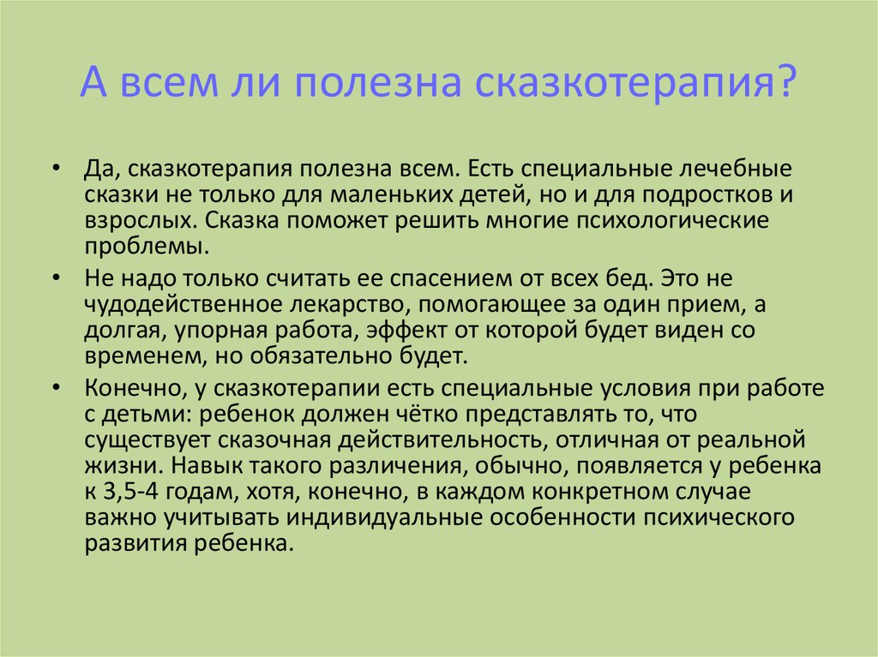

Таким образом, на «сказочных» занятиях дети учатся: (экран)

- осознавать свои чувства, эмоции, побуждения, устремления и желания;

-формировать умение расслаблять мышцы по контрасту с напряжением, различать и сравнивать мышечные ощущения;

-развивать восприятие и внимание: слуховое, зрительное и сенсорное;

- активизировать и обогащать словарный запас детей;

- развивать фразовую речь в процессе ответов на вопросы;

- развивать интонационную выразительность и силу голоса;

- развивать мелкую моторику рук;

- формировать сильный выдох и направленную воздушную струю;

- укреплять артикуляционный аппарат; и многое другое.